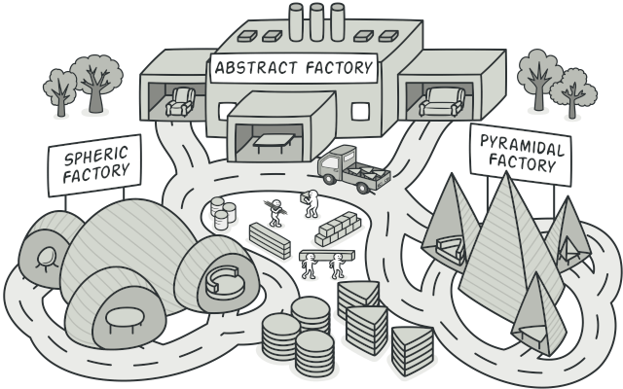



**ANALOGÍA DEL MUNDO REAL**

Imagina que tienes una sola fábrica de muebles (mesas, sillas y sillones).

Pronto tienes la necesidad de abrir otras 2 nuevas fábricas, que tendrán la misma estructura y producirán los mismos productos (mesas, sillas y sillones) pero con diseños distintos (esféricos y piramidales), cada una de estas se encarga de crear sus propias familias de productos (mesas, sillas y sillones).